UE601 Accompagnement de stage et didactique ESPIRAT Mireille AUDINOT Lucas

1-Titre de la double-page du manuel de cycle 4 :

Repérer la biodiversité au sein d’une espèce

Socle de compétence :
- Interpréter des données et conclure
- Comprendre la construction d’un savoir scientifique
Connaissances travaillées : Travail sur la définition de la notion de biodiversité avec (1) les variations de caractères d’une même espèce, (2) l’héritabilité d’un caractère au sein d’une espèce ou lignée.

Extrait du programme de cycle 4 en rapport du manuel :
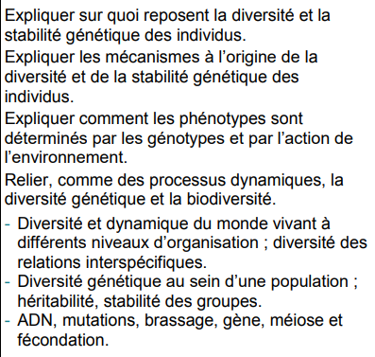
«

»

2- Extrait du programme de sixième sur le même sujet :

«
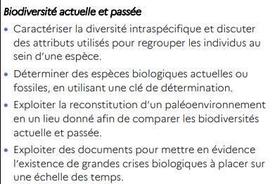

»

3- Titre de la double-page du manuel de seconde :

La diversité des individus et des populations

Connaissances travaillées : Travail sur l’explication de la notion de biodiversité et notamment par le prisme de la génétique avec (1) un lien entre génotype et phénotype puis (2) le lien sur la séquence ADN.

Extrait du programme de seconde en rapport du manuel :
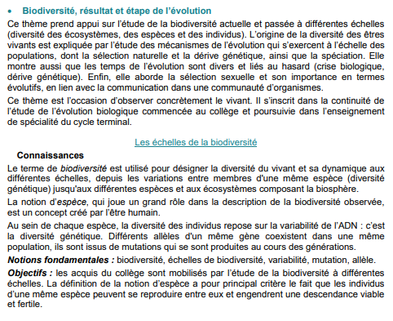

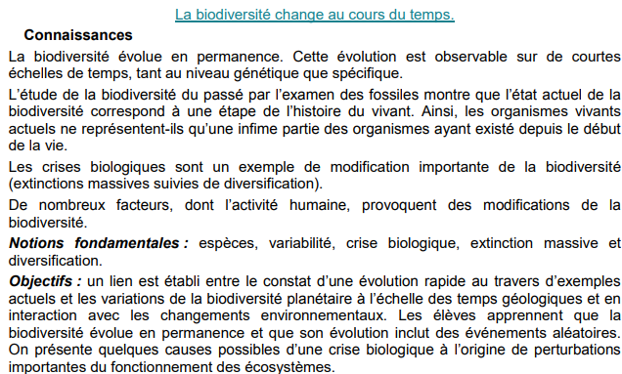

4- Extraits des programmes d’enseignement scientifique sur le même sujet :

4A- Première enseignement scientifique : RAS

4B- Terminale enseignement scientifique

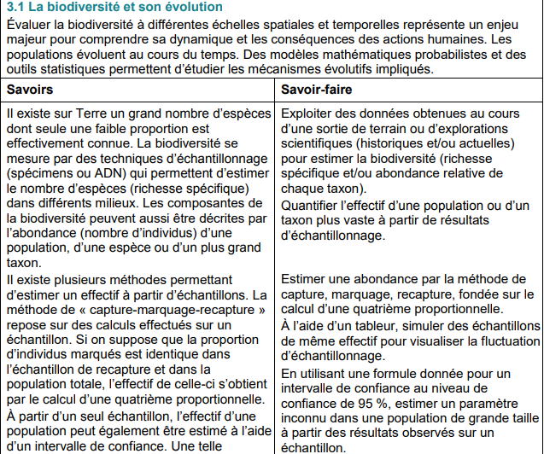

5- Extraits des programmes de spécialité SVT sur le même sujet :

5A- Première spécialité SVT
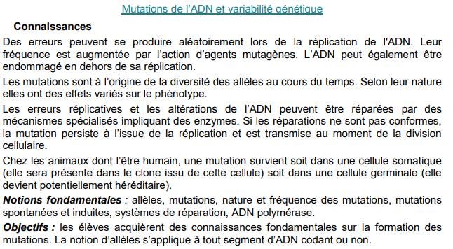

5B- Terminale spécialité SVT : PDF

